Diagnosztika alapjai

**Tudni latinul is a szakkifejezéseket!**

**1. Tünet fogalma, objektív tünetek és szubjektív panaszok**

**Tünetnek** (symptoma) nevezik azokat a betegségre utaló, a normális testi vagy szellemi működéstől eltérő jelenségeket, amelyekről vagy a beteg számol be, vagy azokat az orvos a beteg kikérdezése, fizikális, eszközös vagy laboratóriumi eredménye alapján észlel és a betegség felismerhető.

Tehát a tünet kétféle lehet: **szubjektív** (ezek a panaszok= affectio), vagy **objektív**, ez utóbbiakat az orvos a betegen történő megfigyelése, fizikális vizsgálata, vagy különböző vizsgálati módszerekkel mutatja ki.

**Objektív** pl.: kiütés, sárgaság, hányás, vérköpés

**Szubjektív** pl.: fájdalom, viszketés

A tünetek egy része okoz csak panaszt, a többit a gondos vizsgálat derítheti k.

Általános tünetek pl.: láz, fogyás

Specifikus tünetek pl.: nyirokcsomó megnagyobbodás

**2. Egyszerű eszközös vizsgálatok (testtömeg-, testmagasság-, testarány-, testkörfogat mérés)**

**Testtömeg mérés:**

<http://apolastan.uw.hu/modull/klinism/diag/dg-07/dg-07.htm>

**Testmagasság mérés:**

<http://apolastan.uw.hu/modull/klinism/diag/dg-06/dg-06.htm>

**Testkörfogat mérés:**

<http://apolastan.uw.hu/modull/klinism/diag/dg-08/dg-08.htm>

**Testarány mérés:**

[**https://gyakorloapolo.webnode.hu/betegmegfigyeles-monitorozas/a15-tetel/**](https://gyakorloapolo.webnode.hu/betegmegfigyeles-monitorozas/a15-tetel/)

**3. Ismertetni a vitális paraméterek megfigyelésének szempontjait és azok mérését**

**Vitális paraméter:** (egy állandó vagy változó mennyiség = egy mért adat): életbevágó/szükséges paraméter

<http://apolastan.uw.hu/modull/klinism/diag/dg-10/dg-10.htm>

<http://apolastan.uw.hu/modull/alapap/a-g-elm/bmf/bmf-06/bmf-06.htm>

**6. Vitális paraméter: fájdalom**

Fájdalom: A szervezet vészreakciója, amely betegségre, bajra hívja fel a figyelmet.

Fájdalom kialakulása: A test egy részében, vagy részeiben jelentkező érzet, szinte mindig kellemetlen, ezért a fájdalomnak egy érzelmi vonzata is van.

**A fájdalom megfigyelése:**

* a fájdalom fennállása (külső tünetekből is megítélhető),
* a fájdalom helye,
* a fájdalom jellege pl.: tompa, szúró, markoló, görcsölő stb.
* a beteg viselkedése,
* a fájdalom erőssége (**fájdalom mérése**)

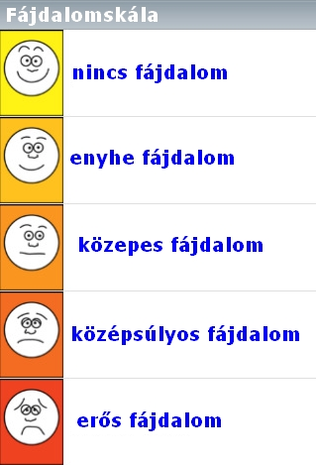 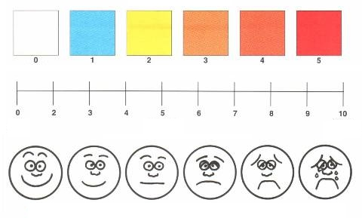

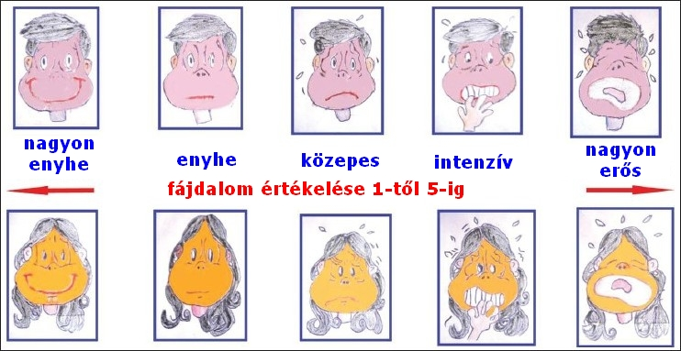

**4. EKG készítés lényege, menete**

<http://apolastan.uw.hu/modull/diagnosztika/eszkozos/ekg.htm>

**5. Vérvételhez szükséges eszközök, ismerni a vérvétel menetét**

<http://apolastan.uw.hu/modull/klinism/diag/dg-15/dg-15.htm>

**6. Testváladékok mintavételének technikája**

<http://apolastan.uw.hu/modull/klinism/diag/dg-16/dg-16.htm>

**7. Leggyakoribb laboratóriumi vizsgálatok**

<http://apolastan.uw.hu/modull/klinism/diag/dg-14/dg-14.htm>

**8. Vizsgálati anyagok kezelésének, szállításának, dokumentálásának módszerei**

**9. Betegágy melletti vércukor meghatározás technikája**

<http://apolastan.uw.hu/modull/klinism/diag/dg-20/dg-20.htm>

**10. Csapolások elméleti alapjai, céljai és indikációi**

[**https://gyakorloapolo.webnode.hu/diagnosztika/a9-tetel/**](https://gyakorloapolo.webnode.hu/diagnosztika/a9-tetel/)

**11. Radiológiai vizsgáló módszerek, a beteg előkészítésének és megfigyelésének feladatai**

**12. Tünetegyüttesek csoportosítása**

**13. Zárt vérvételi rendszer alkalmazásának módja**

[**https://www.doki.net/tarsasag/meszk/upload/meszk/document/pest_megye_t_sz_szakmai_vetelkedo_2012_okt_11_8_pont_biztonsagos_vervetel.pdf?web_id=**](https://www.doki.net/tarsasag/meszk/upload/meszk/document/pest_megye_t_sz_szakmai_vetelkedo_2012_okt_11_8_pont_biztonsagos_vervetel.pdf?web_id=)

**Esetleg még ez:**

[**https://regi.tankonyvtar.hu/hu/tartalom/tamop425/2011_0001_524_Belgyogyaszati_diagnosztika/ch22s03.html**](https://regi.tankonyvtar.hu/hu/tartalom/tamop425/2011_0001_524_Belgyogyaszati_diagnosztika/ch22s03.html)

**14. Képalkotó diagnosztikai vizsgálatok (PET, SPECT, UH, angiográfia, mammográfia), beteg előkészítése a vizsgálatokra, beteg megfigyelése a vizsgálatok után🡪ezt a röntgen, CT, MR-nél is**

**PET:**

A pozitronemissziós tomográfia (PET) az egyik legmodernebb funkcionális képalkotó eljárás. Non-invazív eljárás, melynek segítségével háromdimenziós képet nyerhetünk a test egy adott területéről. A CT-vel kombinált PET- berendezés jelenti ma a képalkotó diagnosztika egyik legfejlettebb technikáját. A PET és más hagyományos képalkotó eljárások (pl. fMRI, SPECT) sajátossága, hogy nem az anatómiai viszonyokat, hanem a szervek, szövetek különböző funkcionális jellemzőjét (pl. véráramlás, anyagcsere) jelenítik meg egy adott pillanatban. Mivel a betegség kialakulása először a szervek, szövetek funkcionális jellemzőiben okoz elváltozást, és ezt általában másodlagosan kíséri az anatómiai megváltozás, így érthető, hogy a funkcionális képalkotó eljárások jóval hamarabb, még az anatómiai elváltozások kialakulása előtt képesek jelezni a betegséget.

A pozitronemissziós tomográfia működése azon alapul, hogy pozitront sugárzó izotópokkal jelölt molekulák segítésével képes a szervezet biokémiai folyamatait ábrázolni. Ma már a PET-kamerát CT-készülékkel egybe is tudják építeni, így teremtve meg a lehetőségét annak, hogy a PET-tel nyert funkcionális képek és a CT morfológiai információkat azonos anatómiai „szeletekben”, egymásra tudják vetíteni. A PET/CT kombinációs technológia forradalmi változásokat hozott az onkológiai, kardiológiai és neurológiai diagnosztikában.

A PET-vizsgálatot járóbeteg ellátás keretében végzik, kórházba befeküdni nem szükséges. Minden intézménynek saját protokollja van, de általánosságban a vizsgálat az alábbi menet szerint történik. A vizsgálat előtt 6 óra éhezés szükséges, csak tisztavizet fogyaszthat a beteg. Nem végezhető megterhelő fizikai munka, nem fázhat a beteg.

* A beteg kap egy tájékoztatót, amiben részletesen ismertetik az eljárást, kockázati tényezőit. Ennek elolvasása után alá kell írnia egy beleegyező nyilatkozatot, amellyel hozzájárul a vizsgálathoz.
* A páciens intravénásan kapja meg a radiofarmakont, melynek aktivitása testtömegkilogrammra van kiszámolva, ennek a mennyisége kb. 180-450 megabecquerel.
* Az izotóp beadását követően 50-60 perc várakozási idő következik, ekkor a vizsgálati személynek ingerszegény helyiségben kell pihennie, bőven kell innia folyadékot (víz), vagy hígított orális kontrasztanyagot (Gastrografin).
* A pácienst megkérik, hogy vegyen le minden ruhát, ékszert vagy egyéb tárgyat, melyek zavarhatják a vizsgálatot. (Ruhái helyett kap egy köpenyt, amit viselhet a vizsgálat alatt.)
* A beteget megkérik, hogy a vizsgálat megkezdése előtt menjen mosdóba, ürítse ki a húgyhólyagját, mert a magas hólyagaktivitás rontja a medence megítélhetőségét.
* Bizonyos típusú has- vagy medencei vizsgálatok esetén vizelethajtót kap a beteg.
* A 60. percben megkezdődik a vizsgálat. Először a CT-berendezéssel egy topogram, vagy lokalizációs CT-felvétel készült a teljes testről. Ezen a felvételen a vizsgálatot végző képalkotó diagnoszta bejelöli a vizsgáladó régiót, mely lehet csak koponya, teljes test (nyak-mellkas-has-medence-femurok proximális harmada) vagy egésztest vizsgálat ( koponyatetőtől a lábujjakig). Ezután elkészül az alacsony dózisú CT-felvétel a kijelölt régióról, majd az ágy a PET-detektorai közzé mozog és elkezdődik a gyűjtés. A leggyakoribb, azaz teljestest vizsgálatkor a PET-begyűjtés a medence irányából a koponya irányába történik, csökkentve a telődő hólyag miatti diagnosztikai nehézséget. Mind a CT-, mind a PET-vizsgálat közben mozogni tilos, mert rontja, vagy ellehetetleníti a vizsgálat kiértékelését. Klausztrofóbiások számára kellemetlen lehet a vizsgálat, ezért a bezártságtól való félelmet előre jelezni kell a vizsgáló személyzetnek.
* Az eredményeket nukleáris medicina szakorvos elemzi ki és továbbítja a betegnek.
* A vizsgálat után a páciens kisgyermekek és terhes anyák közelében nem tartózkodhat 24 óra elteltéig. A szervezetben visszamaradt minimális radioaktív izotóp idővel elveszti radioaktivitását, s egy-két órával vagy nappal később a vizelettel együtt kiürül a szervezetből, vagy lebomlik. A folyamat felgyorsítása érdekében a vizsgálatot követően érdemes sok folyadékot fogyasztani.

A vizsgálatnak ellenjavallata a terhesség és a szoptatás. A 18F-FDG kiválasztódik az anyatejbe, emiatt feleslegesen terheli a vizsgált személy gyermekét, ha megitatja vele. A 18F-FDG átjut a placentán, valamint a húgyhólyagbe kiválasztódó aktivitás miatt a magzat sugárterhelése jelentős.

A magas szérumglükóz-szint (pl. diabetes mellitus) megemeli az inzulinszintet is, emiatt nemcsak a glükózt juttatja be a vázizomzatba és a szívbe, hanem az FDG-t is, és a tumoros lézió extrém esetben nem is detektálható. Törekedni kell arra, hogy a vércukor a vizsgálat előtt is, akár órákkal a normális tartományban legyen, hogy az inzulinszint (melynek mérése laboratóriumban történhet vérvétellel) is normális maradhasson.

**SPECT:**

A SPECT vagy SPET (Single photon emission computed tomography) gamma-sugarakat használó non-invazív, vagyis beavatkozást nem igényelő orvosi képalkotó eljárás. A funkcionális képalkotó eljárások körébe tartozik, vagyis nem az anatómiai viszonyokat, hanem a szervek, szövetek különböző funkcionális jellemzőjét (pl. véráramlás, anyagcsere) jeleníti meg egy adott időintervallumban. A különböző elváltozások kialakulása először a humán szövetek funkcionális jellemzőiben okoz elváltozást és ezt a folyamatot másodlagosan kíséri a szervek anatómiai degenerációja. Ennek következtében a funkcionális képalkotó eljárások a betegségek kiszűrésében és prevenciójában rendkívül hatékonyak. A SPECT gamma kamerát használ a képalkotáshoz, amely többféle szögből sokrétű kétdimenziós képeket készít az agyról, majd ezeket a kétdimenziós vetületeket számítógépes eljárással (tomográfiás rekonstrukció) alakítják háromdimenziós adathalmazzá. Más tomográfiás technikákhoz hasonlóan, mint például az MRI, a CT vagy a PET, ebből az adathalmazból alakíthatók ki az agyról vagy a test egyéb szöveteiről kapott háromdimenziós metszetek, amelyek a vizsgálat során manipulálhatók és újraalakíthatók.

UH (ultrahang)

**Angiográfia:**

<https://www.webbeteg.hu/cikkek/adattar/1365/diagnosztikai-modszerek-angiografia>

<https://www.webbeteg.hu/cikkek/kepalkoto_diagnosztika/11249/angiografias-vizsgalat>

Mammográfia:

**15. Endoscopos vizsgálatok elméleti alapjai, indikációi (javallat, ajánlás), céljai. Az emésztőrendszeri és légzőrendszeri endoscopos vizsgálatokhoz kapcsolódó előkészítési, megfigyeléi és dokumentációs feladatok**

**Endoscopos vizsgálatok elméleti alapjai, céljai**

[**https://www.webbeteg.hu/cikkek/adattar/406/diagnosztikai-modszerek-endoszkopos-vizsgalatok**](https://www.webbeteg.hu/cikkek/adattar/406/diagnosztikai-modszerek-endoszkopos-vizsgalatok)

**Endoscopos vizsgálatok indikációi:**

**Felső endoszkópia indikációi:**

* **Nyelési panaszok (dysphagia, odynophagia).**
* **Felső gastrointestinalis vérzés.**
* **Felső tápcsatornai szűkületre utaló klinikai jelek.**
* **Felső tápcsatorna daganat gyanúja a klinikum vagy bármilyen más képalkotó vizsgálat alapján.**
* **A klinikai adatok alapján más módszerekkel nem vagy nehezebben tisztázható betegségek (például: gastritis, fekélybetegség).**
* **Operatív célból: polypectomia, mucosectomia, ide- gentest-eltávolítás.**

**A nyelőcső-, gyomordaganatok korai stádiumban való felismerésének szinte egyetlen esélye a véletlenszerű felfedezés felső endoszkópia során.**

**Továbbá:**

* **Hasi fájdalom okának kimutatására**
* **Alacsony rosttartalmú táplálkozás mellett**
* **Vastagbél polipot diagnosztizált betegeknek**
* **Akinek családjában már előfordult gyomor-, illetve béldaganat**
* **50 éves kor felett**
* **Akinél már a korábbiakban krónikus vastagbélgyulladást diagnosztizáltak**
* **Stresszes életvitel, nem megfelelő táplálkozás mellett**